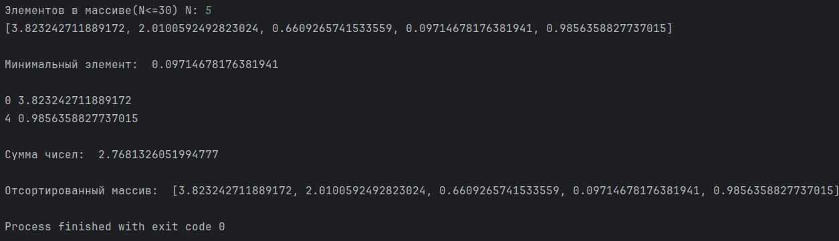  ФАКУЛЬТЕТ | Информатика и системы управления
КАФЕДРА | Защита информации

ОТЧЕТ
о лабораторной работе №4

Тема лабораторной работы: Одномерные массивы

Выполнил | студент группы ИУ10-39 |  |  |  | А.А. Куликов
 | (группа) |  | (подпись) |  | (И.О. Фамилия)
Проверил | ассистент кафедры ИУ10 |  |  |  | М.А. Наткин
 |  |  | (подпись) |  | (И.О. Фамилия)

Содержание
Постановка задачи 3
Теоретическая часть 3
Описание алгоритма 5
Описание входных и выходных данных 5
Листинг программы 5
Результат работы программы 5
Список использованной литературы и материалов 5

Постановка задачи
Сформировать одномерный список, состоящий из N вещественных
чисел, полученных генератором случайных чисел. Количество элементов
списка (N) запрашивается у пользователя, но не превышает 30. Диапазон
значений элементов от -5.0 до 5.0. Вычислить:
1. Первый и второй максимальные по модулю элементы списка.
2. Сумму элементов, модуль которых меньше единицы.
3. Все элементы, модуль которых превышает Amax обнулить.
3. Отсортировать список, сохраняя порядок ненулевых элементов. Равные
нулю элементы разместить в конце списка.
4. Вычислить сумму отрицательных элементов.
5. Вычислить произведение элементов, расположенных между максимальным и минимальным элементами. Упорядочить элементы массива по возрастанию.

Теоретическая часть
Для работы с одномерными массивами и матрицами (многомерными
массивами) в Python имеются специализированные модули и библиотеки
(array, numpy, …). Массив – это конечная именованная последовательность однотипных величин. Для организации массива в Python можно использовать такие
структуры данных, как списки, кортежи, множества и диапазоны, которые представляют нумерованные наборы объектов. Каждый элемент набора содержит ссылку на объект, который, в свою очередь, может представлять объект произвольного типа данных и иметь неограниченную степень вложенности. В решении этого задания для хранения однотипных данных (массивов данных) предлагается использовать структуру данных, которая называется список. Список представляет собой последовательность элементов, пронумерованных от 0 (нуля). Элементы списка могут иметь различные типы. Список можно задать перечислением элементов списка в квадратных скобках, например, список можно задать так:
Preshe = [1, 3, 5, 7, 11, 13]
PColor = ['Red', 'Orange', 'Yellow', 'Green']
или так:
Trest = [1, 3, 'Old', 7, 'Or', 13]
В списке Preshe — 6 элементов, а именно:
Preshe[0] == 1, Preshe[1] == 3, Preshe[2] == 5,
Preshe[3] == 7, Preshe[4] == 11, Preshe[5] == 13.
Список PColor состоит из 4-х элементов, каждый из которых является строкой, а вот список Trest состоит из шести элементов, часть которых – число, а часть – строка.
При обращении к элементам списка можно использовать как положительные индексы, так и отрицательные. Если индекс положительный, то счет ведется от нуля до максимального элемента, слева направо. Если индекс отрицательный, то счет ведется справа налево: Preshe[-1] == 13, Preshe[-6] == 1. Количество элементов в списке (длину списка), можно получить при помощи функции len, например, len(Preshe) == 6. Существует несколько способов работы со списком. Разработчики
предлагают различные варианты от специальных модулей до библиотек. Стандартные решения языка для нашего примера достаточны. Рассмотрим один из способов создания списка и его наполнения:
1 Запросить размер списка у пользователя. Пусть этот размер не должен быть меньше 5 элементов и не превышать 30;
2 Создать пустой список (не содержащий элементов, длины 0);
3 Наполним список случайными числами, применяя метод append.
n = int(input("Элементов в списке(N<=30) N: "))
if n > 30: n = 30
elif n < 5: n = 5
mas = [] # Создаем пустой список
for i in range(n): # Инициализация
mas.append(uniform(-5, 5))
Если использовать, например, модуль array, то изменения в
программе будут минимальными:
# создание массива нулевой длины
# с элементами вещественного типа
mas = array('f')
for i in range(n): # Инициализация
mas.append(uniform(-5, 5))
В решении задачи используется цикл for с генерацией последовательности целых чисел, используемых для доступа к элементам массива:
for <Текущий элемент> in <Последовательность>:
<Инструкции внутри цикла>
Для обмена с консолью (ввод/вывод) использованы стандартные функции input() и print(). После формирования списка, в следующем цикле подсчитывается сумма элементов, модуль которых не превышает единицу. В этом же цикле при обнаружении в массиве элемента, значение которого превышает пороговое значение, выполняется обнуление элемента. Поиск первого и второго максимальных элементов построен по принципу однопроходного алгоритма:
1 Модуль элемента A[i] сравнить со значением в Max1;
2 Если abs(A[i]) > Max1, то Max2 = Max1 и Max1 = abs(A[i]);
3 Иначе модуль элемента A[i] сравнить с Max2.Если abs(A[i]) > Max2, то Max2 = abs(A[i]);
Для сжатия массива по заданному принципу (нулевые элементы размещаются в конце массива при сохранении порядка ненулевых элементов), используется следующий алгоритм:
1 Массив просматривается с использованием индексируемой переменной
2 дополнительный индекс j указывает на первый (нулевой) элемент массива;
3 При обнаружении не нулевого элемента этот элемент копируется в элемент с индексом j и индекс j инкрементируется, указывая на следующую освободившуюся позицию;
4 После просмотра массива все элементы, начиная с элемента с индексом j обнуляются.

Описание алгоритма
1. Запросить количество элементов N и пороговое значение Amax.
2. Инициировать массив случайными данными и вывести начальное состояние.
3. В цикле от 0 до N-1. Найти сумму элементов, модуль которых меньше 1, и обнулить элементы, значение которых превысило установленный порог Amax.
4. Инициировать Max1 и Max2 модулем значения нулевого элемента массива.
5. В цикле от 1 до N-1. Если модуль элемента массива больше Max1, то Max1 сохранить в Max2, а модуль элемента массива в Max1. Иначе, если модуль элемента массива больше Max2, то модуль элемента массива сохранить в Max2. 6. Инициировать переменную j.
7. В цикле от 0 до N-1. Если значение элемента больше нуля, то копировать его в элемент с индексом j. Увеличить j на 1.
8. В цикле от j до N-1. Все элементы приравнять нулю.
9. Вывести полученный массив и значения Max1, Max2 и суммы.

Описание входных и выходных данных
Поскольку тип элементов массива задан как вещественный, то тип переменных, используемых в подсчётах, также определим как вещественный
(float).

Листинг программы
Исходный код программы (листинг) размещен в репозитории GitHub
https://github.com/kulikz/kulikz-BMSTU_Python_KulikovAA В ходе программы я использовал list comprehension. Это более короткий и читаемый способ заменить традиционный цикл for при создании нового списка путем преобразования, фильтрации элементов и добавления их в новый список.

Результат работы программы
Результат работы программы представлен на рис. 1.
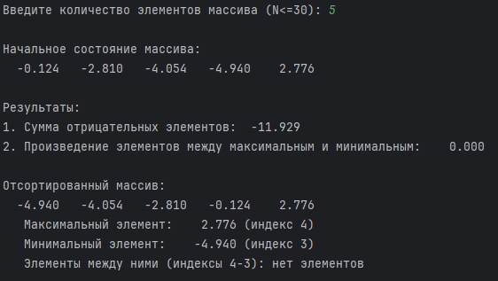

Рис 1(Результат работы программы)

Список использованной литературы и материалов
- Иванова Г.С. Основы программирования: учебник для вузов. – 4-е изд., стер. – М: изд-во МГТУ им. Н.Э. Баумана, 2007. – 416 с.: ил. (Сер. «Информатика
в техническом университете».)
- Брюс М. Ван Хорн II, Куан Нгуен. PyCharm: профессиональная работа
на Python / пер. с англ. И.Л. Люско. – М.:ДМК Пресс, 2024. – 618 с.: ил.
- Welcome to python.org. — Текст : электронный // The official home of the Python Programming Language : [сайт]. — URL: https://www.python.org/ (дата обращения: 14.09.2025).
- Git. — Текст : электронный // Git : [сайт]. — URL: https://git-scm.com/ (дата обращения: 14.09.2025).
- GitHub. — Текст : электронный // GitHub : [сайт]. — URL: https://github.com/ (дата обращения: 14.09.2025).
- PyCharm: The only Python IDE you need. — Текст : электронный // JetBrains: Essential tools for software developers and teams : [сайт]. — URL: https://www.jetbrains.com/pycharm/ (дата обращения: 14.09.2025).

